ЛАБОРАТОРНАЯ РАБОТА №6
Работа с деревьями поиска с использованием библиотеки Qt

Qt — это кроссплатформенный фреймворк для разработки ПО на языке программирования C++(и не только). Также имеется и для Ruby — QtRuby, для Python — PyQt, PHP — PHP-Qt и других языков программирования. Разрабатывается компанией Trolltech с 1996 года.
Qt является кроссплатформенным (не зависящим от платформы/ОС) фреймворком для разработки приложений на языке С++. С помощью Qt были разработаны такие известные приложения, как: KDE, Opera, Google Earth и Skype. Впервые Qt был опубликован в мае 1995 года.
Qt5 подразумевает двойное лицензирование, а это означает, что Qt может быть использован в некоммерческих целях для создания приложений с открытым исходным кодом, а также как лицензия для коммерческих клиентов. За счет использования собственного фреймворка и мощного инструментария Qt позволяет быстро и удобно создавать собственные кроссплатформенные приложения. Кроме того, команды разработчиков получают возможность работать на разных платформах, используя при этом общие инструменты для разработки и отладки. Весь инструментарий Qt с открытым исходным кодом вы можете найти на сайте qt.io.
Изначально Qt был разработан норвежской компанией по разработке программного обеспечения Trolltech. В 2008 году компанию приобрела Nokia. Спустя четыре года в августе 2012 программные технологии Qt выкупила финская компания-разработчик Digia. Сейчас Qt развивается компанией QT Company, которая является дочерней компанией Digia, и как проект Qt под открытым исходным кодом с участием отдельных разработчиков и фирм.
Установка Qt на Windows
Сначала нам нужно скачать установочный пакет Qt. Вы можете это сделать, обратившись к оф. сайту https://www.qt.io/download . Далее на странице выбираем Go open source (Рисунок 1)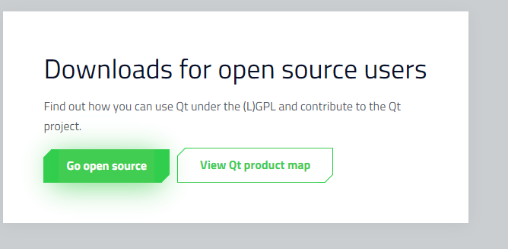
Рисунок 1. For open source users
Далее переходим вниз открывшейся страницы и щелкаем на кнопку Download the Qt Online Installer (Рисунок 2)
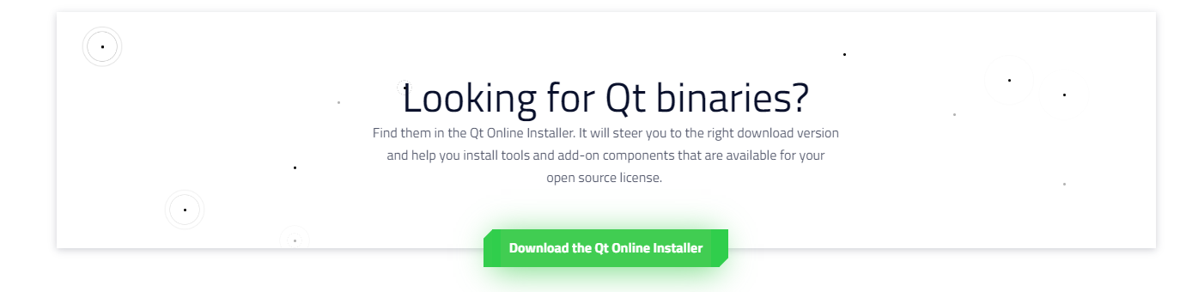
Рисунок 2
В открывшемся окне жмем кнопку Download (Рисунок 3)
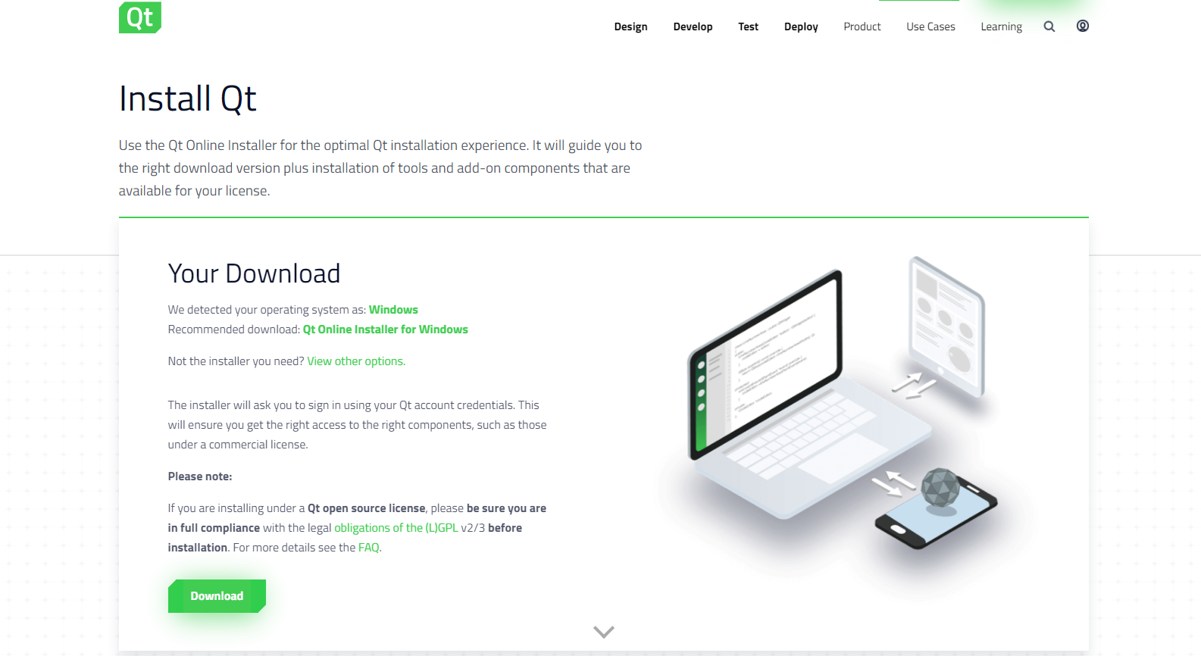
Рисунок 3
Запускаем скачанный файл получаем следующее окно (Рисунок 4)
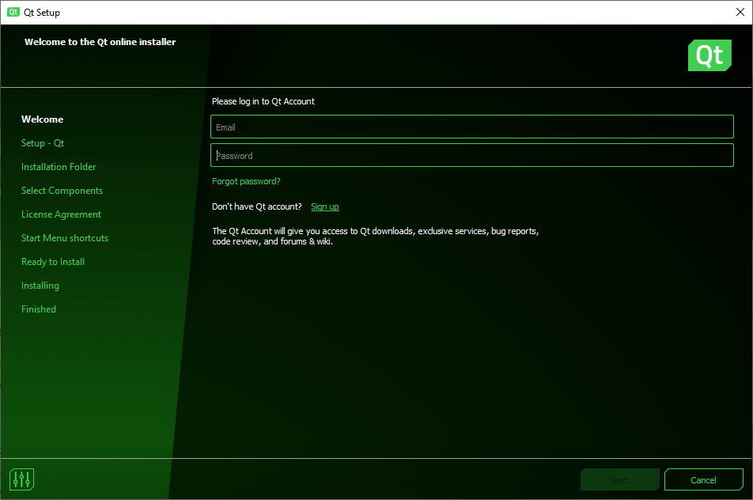
Рисунок 4
Здесь нам предлагают зарегистрироваться. Проходим регистрацию и вписываем e-mail и пароль в соответствующие поля.
В случае ошибки связанной с невозможностью соединиться с текущим ip ( рисунок 4.1)
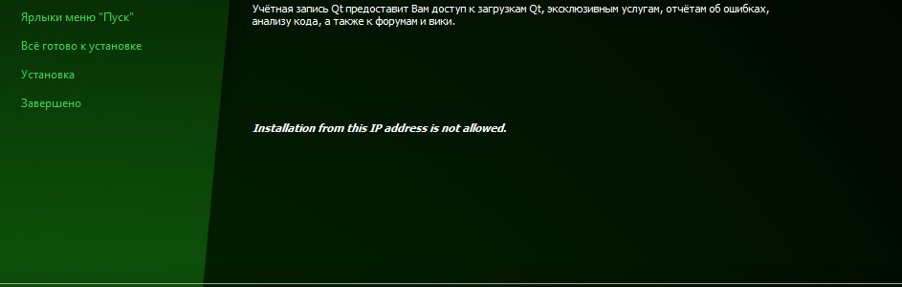
Рисунок 4.1
Требуется установить приложение приложенное к лабораторной работе.
Далее пройдя окна с различными вопросами, появится окно версии установки (Рисунок 5)
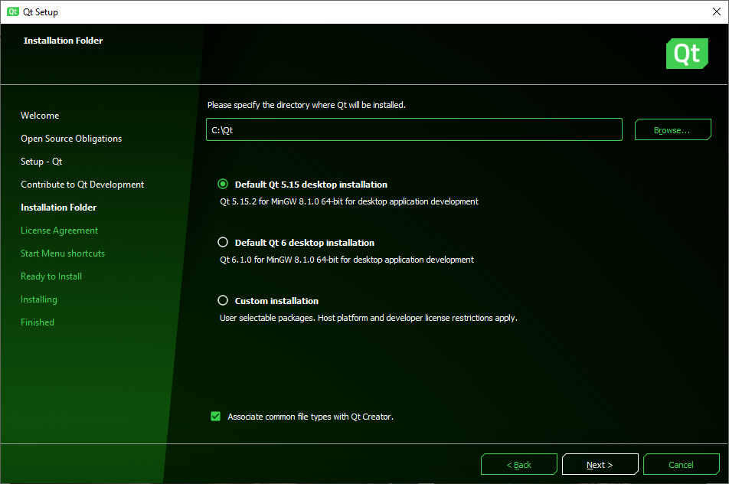
Рисунок 5
Здесь можно выбрать как на картинке, либо выбрать custom и установить нужные вам модули. Небольшая расшифровка для тех кто выберет custom. Qt Creator это текстовый редактор Qt для написания кода и компиляции. Qt это сама библиотека. MinGW это открытый компилятор. Так же понадобится Cmake – утилита для сборки программы.
После установки и запуска Qt Creator вы увидите данное окно (Рисунок 6)
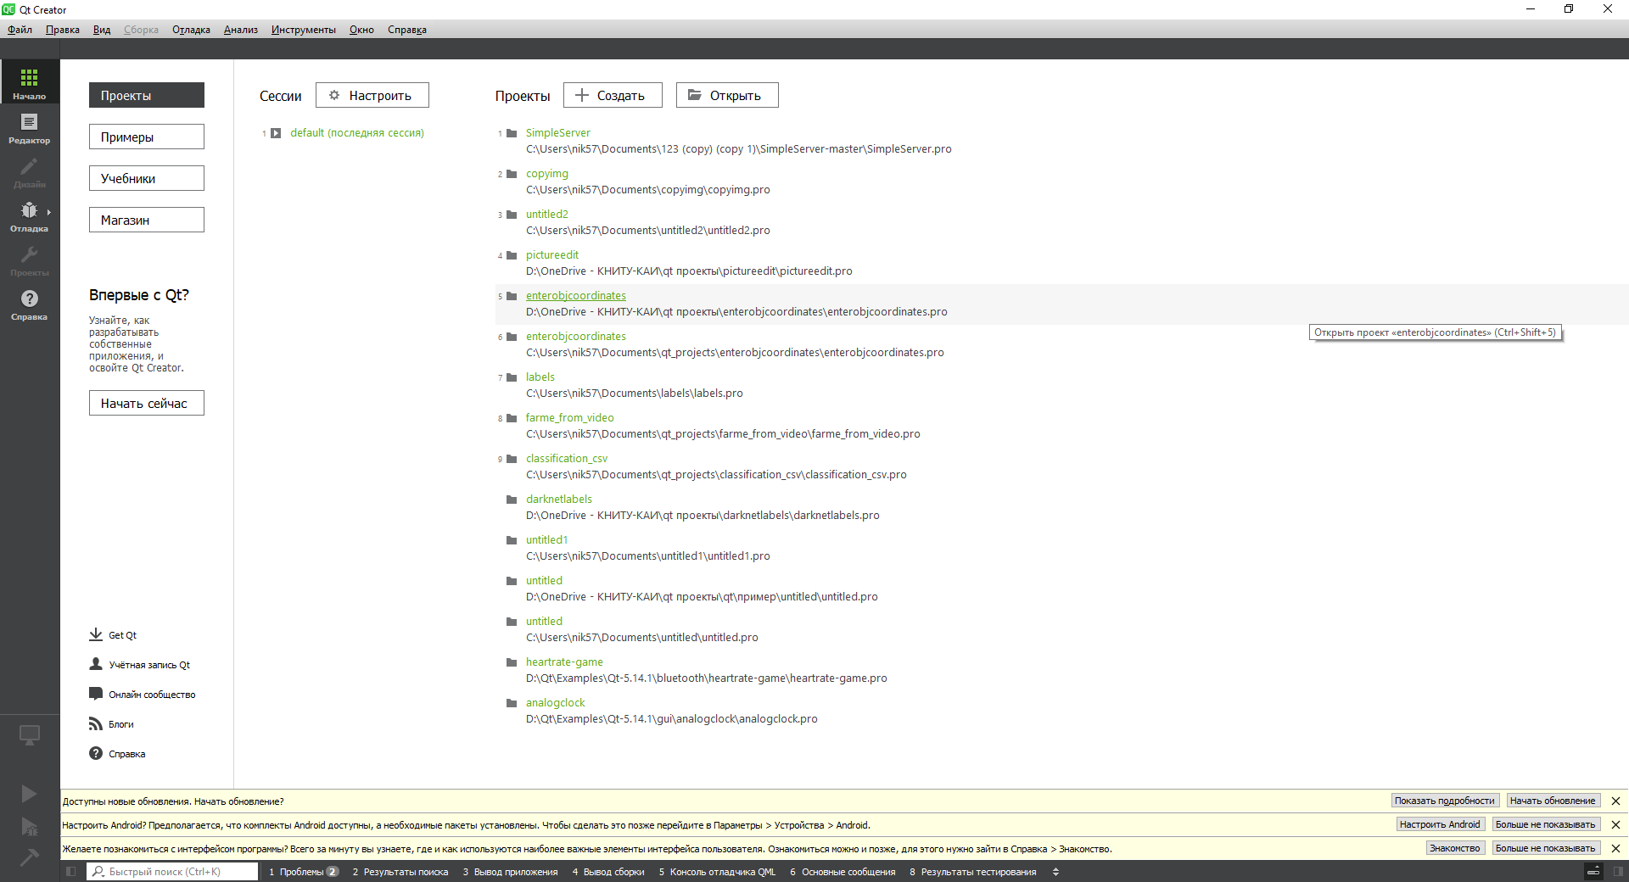
Рисунок 6
Создадим новое оконное приложение. Данное действие будет похоже на создание приложения с использованием .Net Framework.
Нажимаем на кнопку создать (Рисунок 6) далее выбираем слева «Приложение Qt», а в центральной колонке выбираем «Приложение Qt Widgets» (Рисунок 7)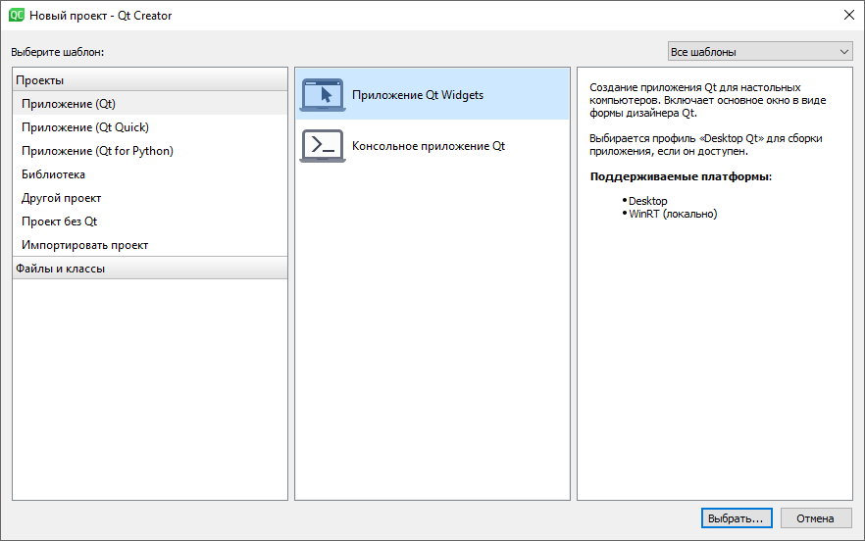
Рисунок 7
После нажатия кнопки выбрать будет стандартное окно с именем и папкой хранения проекта.
Далее будет пункт выбора системы сборки(Рисунок 7.1) , перед тем как сделать выбор прочтите примечание!(рекомендуется выбрать qmake)
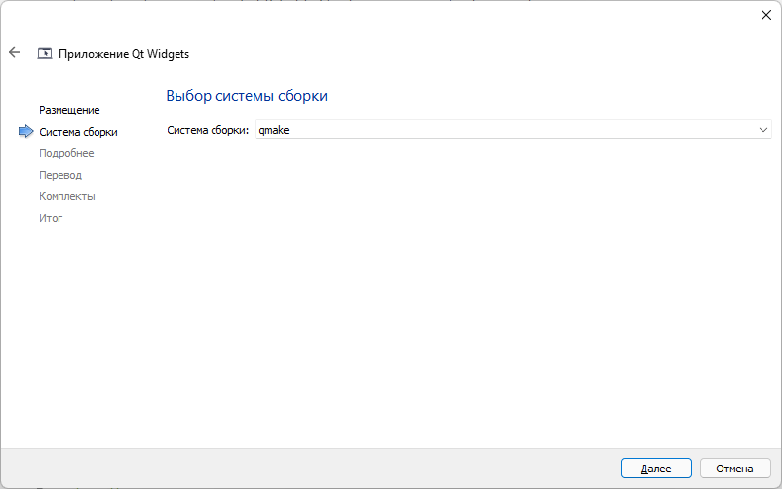
Выбор системы сборки. Рисунок 7.1
Идем далее до «Комплекты» (Рисунок 8). В данном окне выбираем компилятор, комплекты можно настроить, об этом далее. Т.к. у вас будет скорее всего MinGW то выбираем следующее (Рисунок 9).
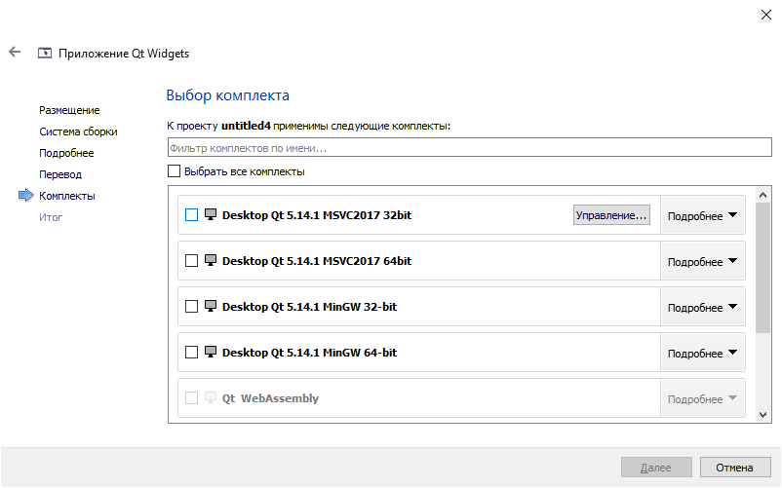
Рисунок 8
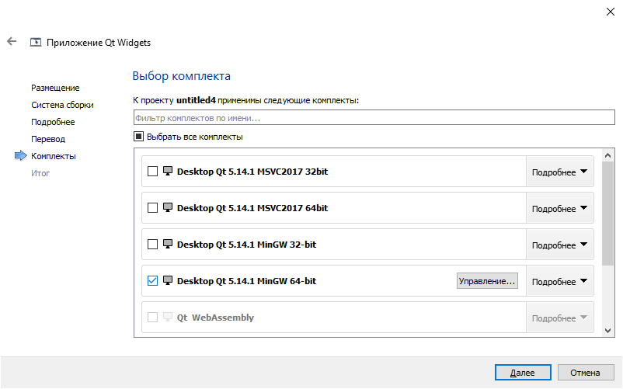
Рисунок 9
После всего нажимаем кнопку далее и завершить, откроется следующее окно (Рисунок 10)
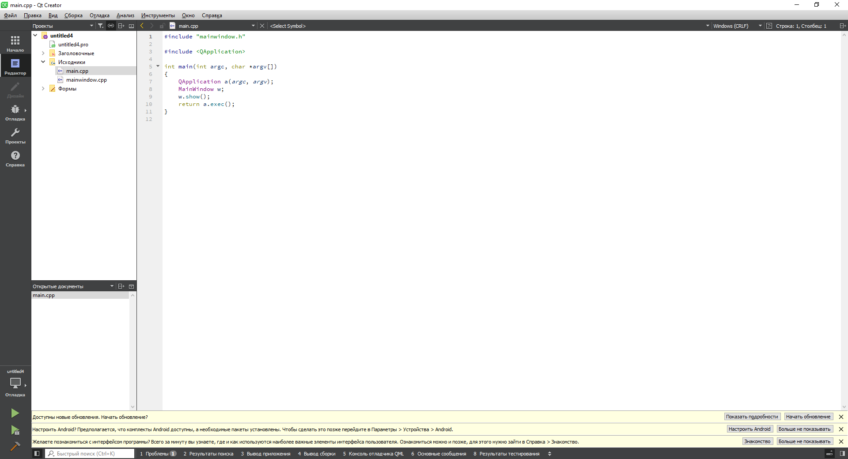
Рисунок 10
Давайте выведем label c предложением «Hello World!!!»
Для этого перейдем в формы(Рисунок 10) и щелкнем на mainwindow.ui видем вледующее окно (Рисунок 11)
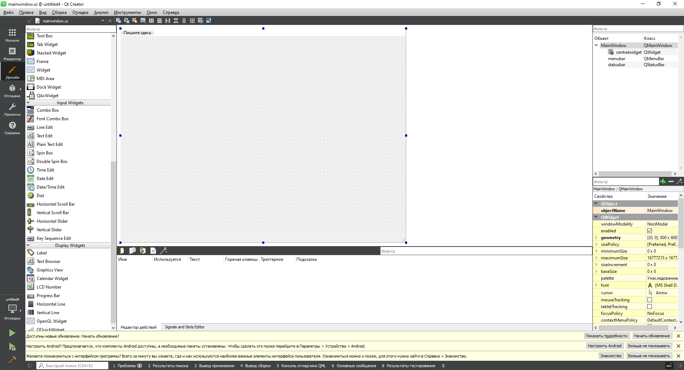
Рисунок 11
Перетаскиваем с левой колонки label, после этого переходим в редактор в mainwindow.cpp
В конструкторе MainWindow (Рисунок 12)
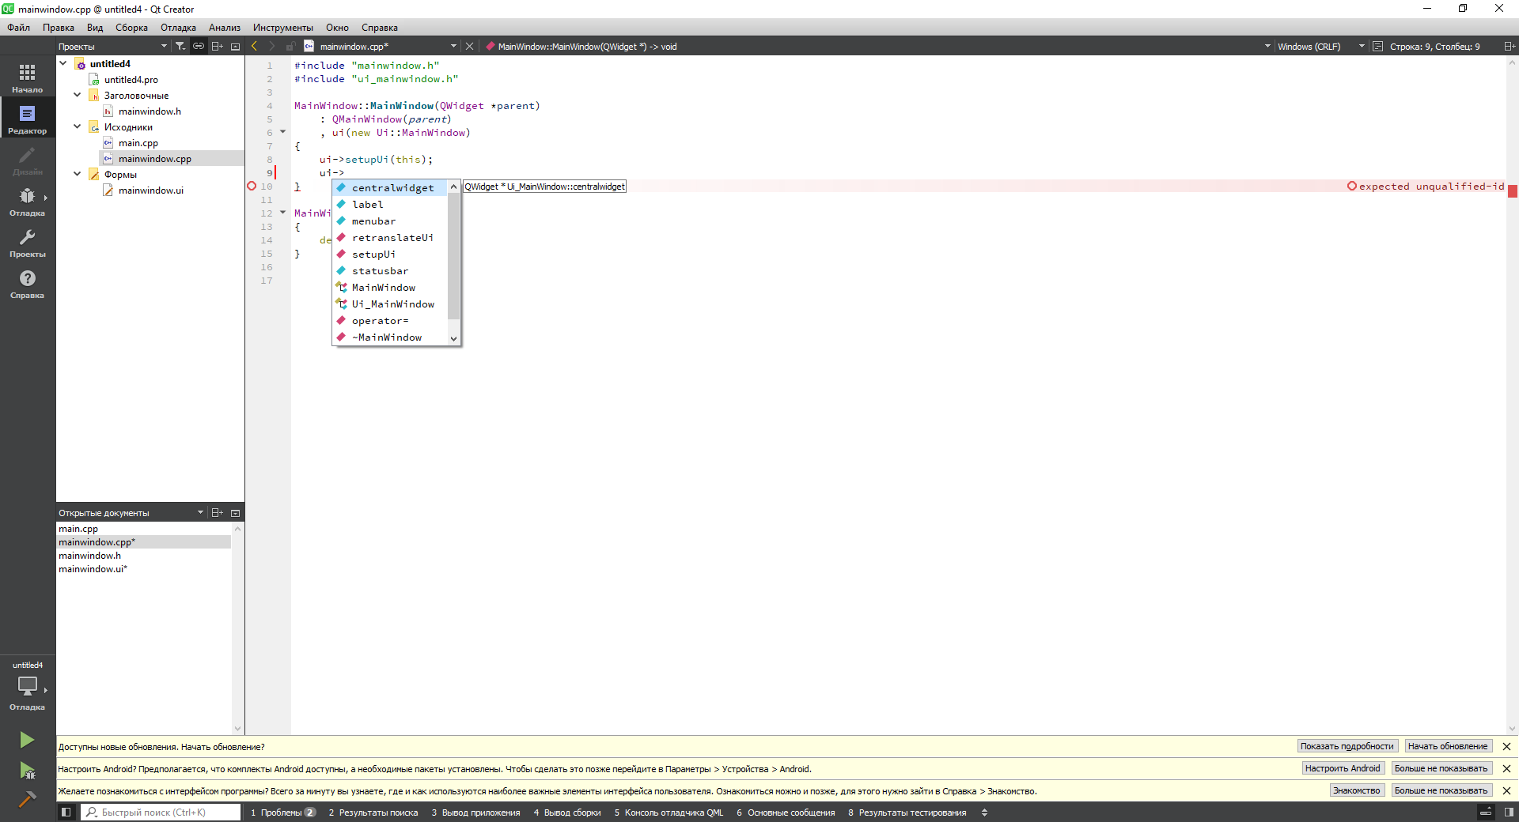
Рисунок 12
Вписываем ui->label->setText("Hello World!!!");
При запуске получаем следующее окно (Рисунок 13)
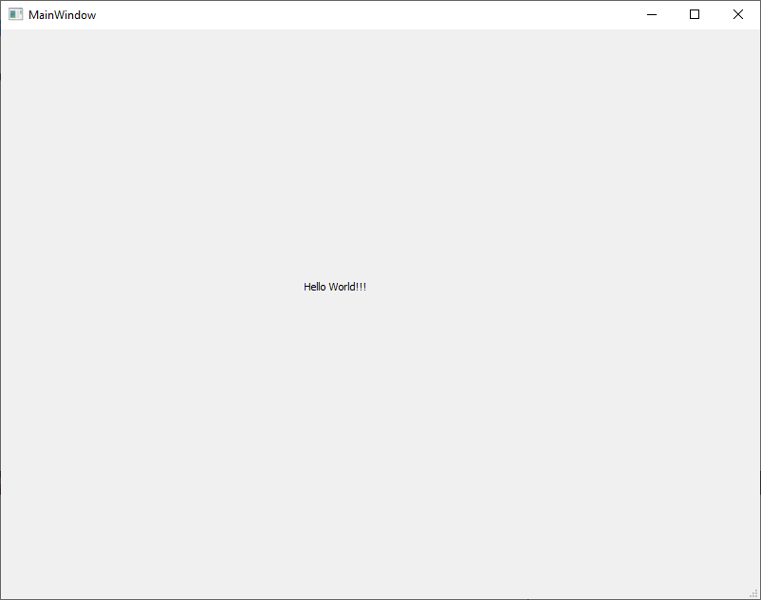
Рисунок 13
Здесь мы видим компоновку программы с классом, на С++ она выглядит следующим образом:
Интерфейс(скелет программы, прототипы методов и объявление переменных) заносится в отдельный файл с расширением .h. У нас имеется класс mainwindow, следовательно есть mainwindow.h с интерфейсом и mainwindow.cpp с реализацией. Для получения большей информации по классам, нужно обратиться к презентации ооп в blackboard.
Далее,нужно рассмотреть обработку действий, в C# за это отвечали делегаты и события, в Qt применена похожая конструкция «сигнал - слот».
Сигналы и слоты используются для коммуникации между объектами в Qt. Механизм сигналов и слотов является центральной функцией в Qt.
При программировании GUI, когда изменяется один из виджетов, мы зачастую хотим, чтобы другие виджеты были об этом уведомлены. В общем случае, мы хотим, чтобы объекты могли взаимодействовать друг с другом. Например, если пользователь нажал кнопку Закрыть , мы вероятно захотим, чтобы объект window вызвал функцию close().
Другие инструменты разработки обеспечивают подобный функционал использованием callback. callback являет указателем на функцию, и если Вы хотите выполнить функцию, которая уведомит Вас о каком-либо событии, то Вы передаёте указатель на другую функцию, то есть callback. Работающая функция вызывает callback тогда, когда это уместно. В то время как существуют фреймворки, которые успешно используют callback функции, тем не менее callback являются неинтуитивным способом, который может вызывать проблемы с обеспечением корректности возвращаемых аргументов.
В Qt применяется альтернативная техника, то есть используются слоты и сигналы. Сигнал выполняется тогда, когда происходит определенное событие. Виджеты Qt имеют множество предопределённых сигналов, но мы можем всегда отнаследоваться отвиджета и определить собственные сигналы для них. Слотом является функция, которая вызывается в ответ на определенный сигнал. Виджеты Qt также имеют множество предопределенных слотов, но наследование от виджетов и добавление собственных слотов является обычной практикой, так что Вы можете обрабатывать те сигналы, которые Вам интересны. (Рисунок 14)
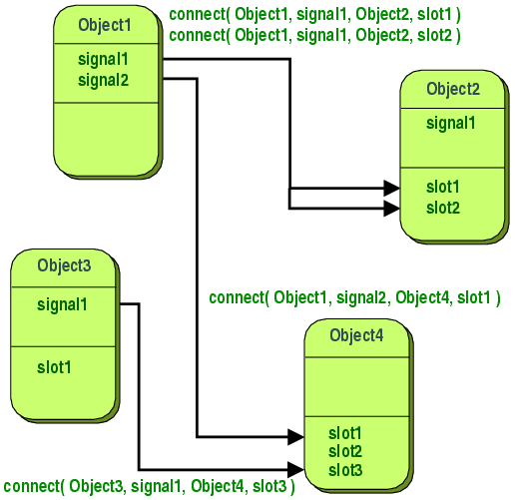
Рисунок 14. сигналы и слоты в Qt
Все классы, которые отнаследованы от QObject или его подклассов (таких как QWidget) могут содержать сигналы и слоты. Сигналы вызываются объектами, которые изменяют своё состояние, что может быть интересно другим объектам. Это всё, что объект делает для коммуникации. И объект не беспокоится о том, кто принимает сигналы, которые он испускает. Это является честной инкапсуляцией информации, и обеспечивает то, что объект может использоваться, как программный компонент.
Слоты могут быть использованы для приема сигналов, но они являются также и обычными функциями. Просто как объект не знает что приняло его сигнал, так и слот не знает, какой сигнал подключен к нему. Это обеспечивает реальную независимость компонентов, которые могут быть созданы с Qt.
Вы можете подключить как множество сигналов к одному слоту, так и сигнал может быть подключен к множеству слотов. И даже возможно подключить сигнал непосредственно к другому сигналу. (Это вызовет второй сигнал, когда был вызван первый)
Вместе, сигналы и слоты создают мощный механизм компонентного программирования.
Подключение сигнала к слоту
До пятой версии Qt подключение сигнала к слоту записывалось посредством макросов, тогда как в пятой версии стала применяться запись, основанная на указателях.
Запись с макросами:
- connect(button, SIGNAL(clicked()), this, SLOT(slotButton()));
Запись на основе указателей:
connect(button, &QPushButton::clicked, this, &MainWindow::slotButton);
Преимущество второго варианта заключается в том, что имеется возможность определить несоответствие сигнатур и неверное наименование слота или сигнала ещё на стадии компиляции проекта, а не в процессе тестирования приложения.
Пример использования сигналов и слотов
Создадим кнопку «Нажми»(Рисунок 15), перетащив объект «Button» на форму.
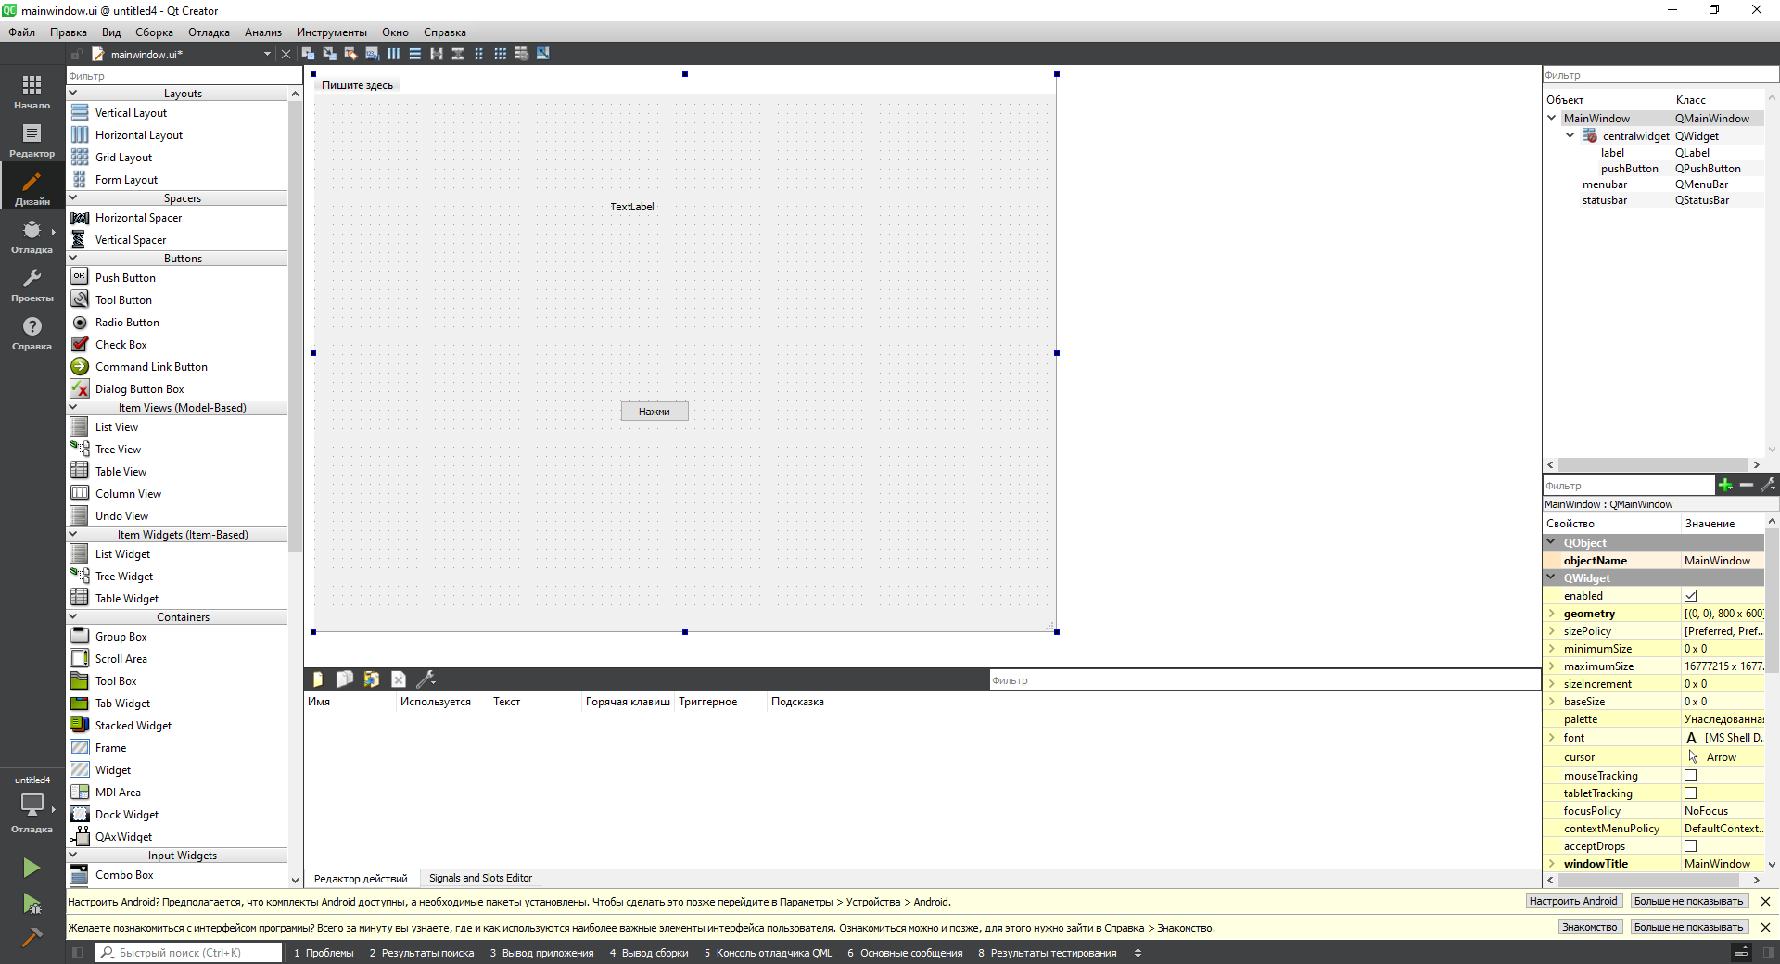
Рисунок 15
Для нас нажатие на кнопку будет сигналом, следовательно нам нужно создать слот на который будет срабатывать по нажатию кнопки, для этого щелкаем правой кнопкой по кнопке «Нажми» и выбираем «Переход к слоту» откроется окно (Рисунок 16)
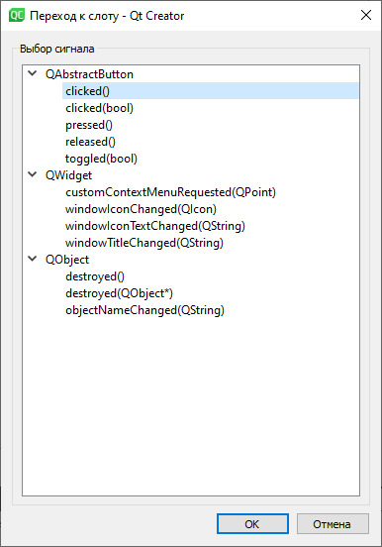
Рисунок 16
Выберем «clicked()» щелкнув 2 раза, после чего появится функция слот «on_pushButton_clicked()»(рисунок 17)
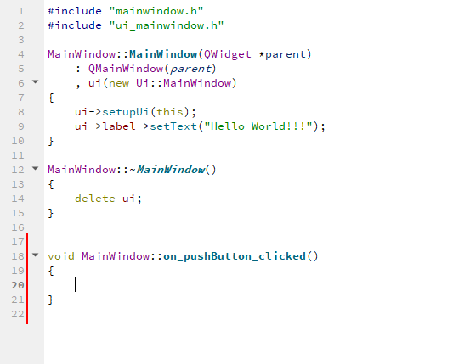
Рисунок 17
Если перейдем в заголовочный файл класса MainWindow, то увидим интерфейс слота (Рисунок 18).
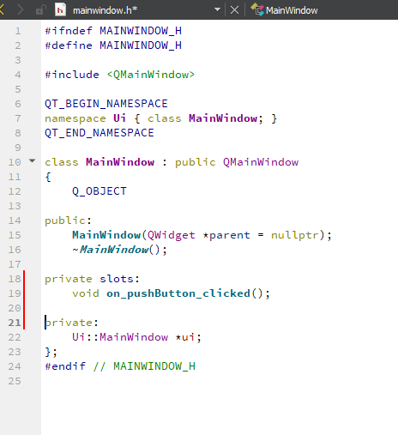
Рисунок 18
Перенесем ui->label->setText("Hello World!!!"); в функцию «on_pushButton_clicked()», далее скомпилируем приложение и после запуска увидем, что HelloWorld не написано в label(Рисунок 19)
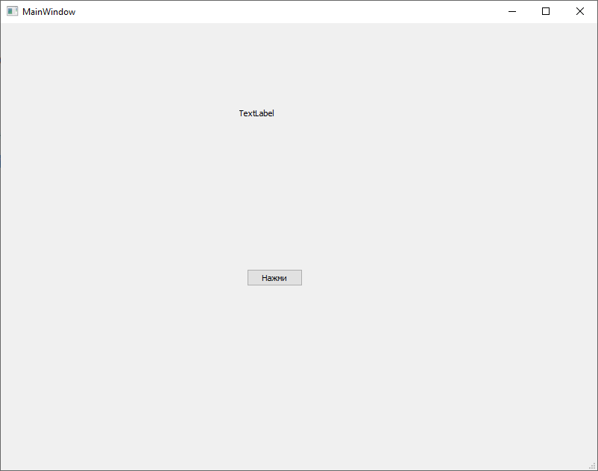
Рисунок 19
При нажатии на кнопку «Нажми» появляется надпись "Hello World!!!" (Рисунок 20)
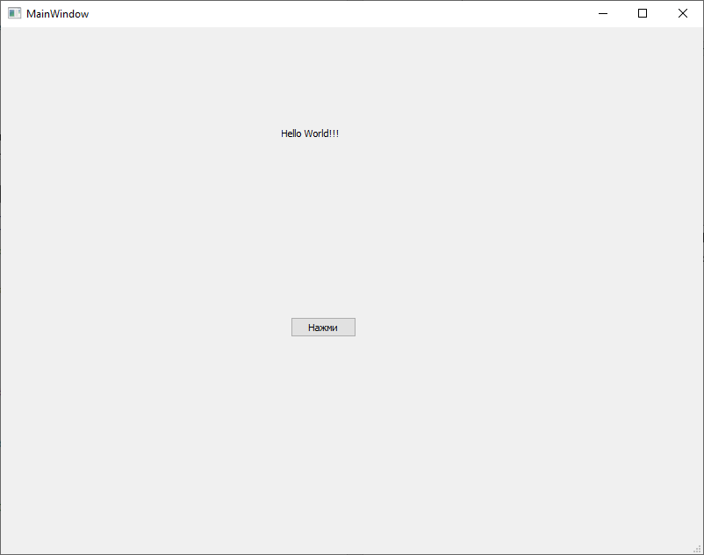
Рисунок 20
Теперь напишем еще одну функцию слот, для того чтобы привязать её к новому сигналу, для этого перейдем в заголовочный файл класса MainWindow (Рисунок 18).
И допишем в поле private slots: наш метод например void myslot(); (Рисунок 21)
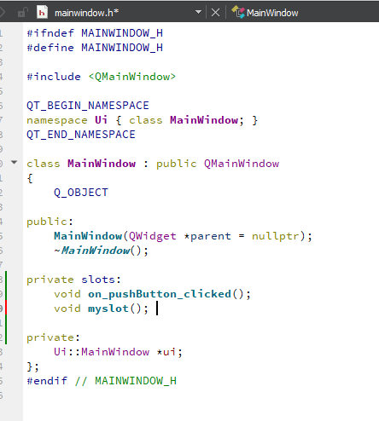

Рисунок 21
Далее переходим в реализацию класса MainWindow и записываем реализацию функции (Рисунок 22).
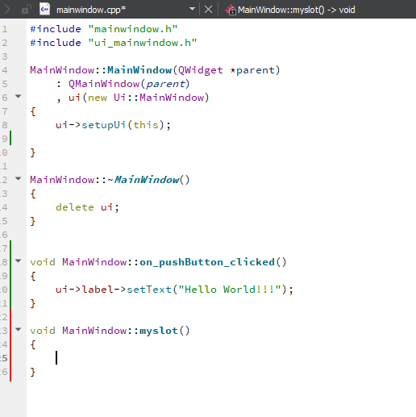
Рисунок 22
Теперь перейдем на форму и добавим еще кнопку. После идем в реализацию и добавляем соединение к слоту, т.к. через форму не все так просто как по умолчанию. (Рисунок 23)
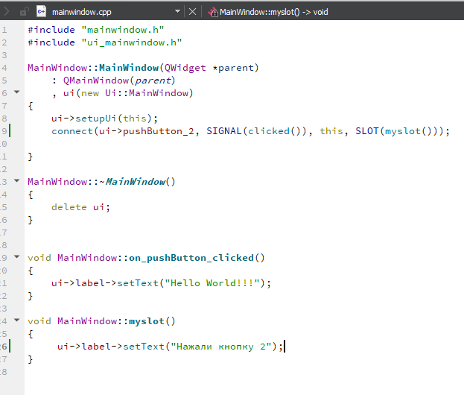
Рисунок 23
Теперь рассмотрим такое же действие только с помощью формы, добавим на форму еще одну кнопку и создадим особый слот, для этого нажмем на кнопку «Изменение слотов» (Рисунок 24)
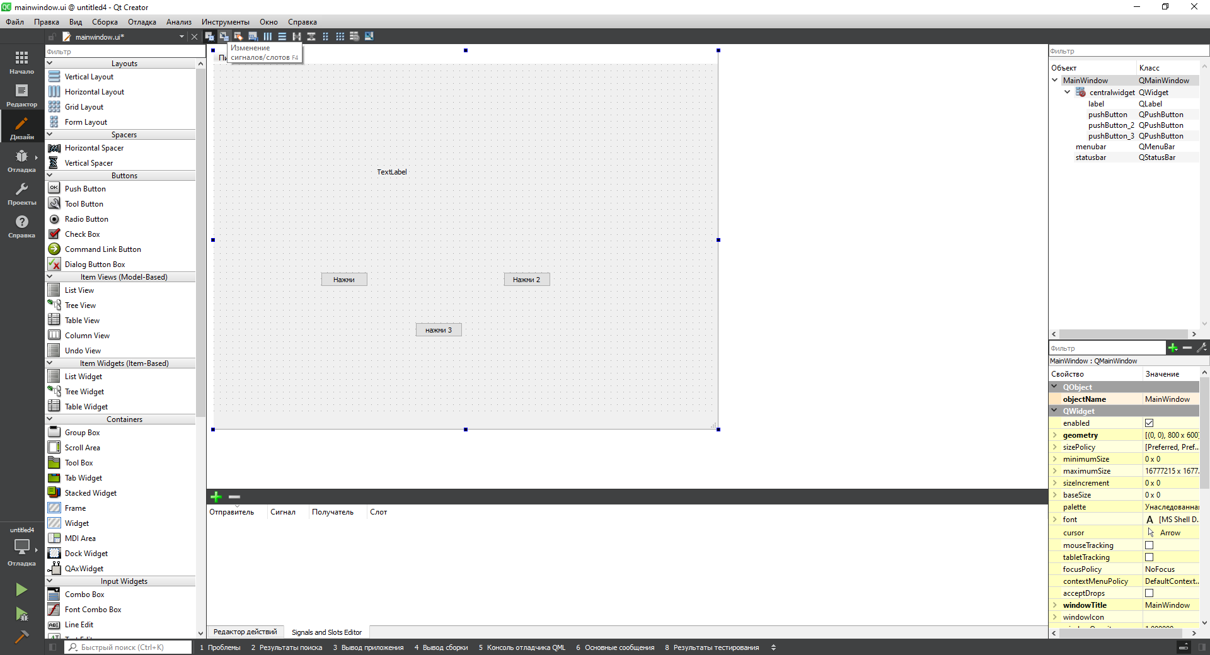
Рисунок 24
И после этого зажимаем недавно созданную кнопку и тянем вниз (Рисунок 25)
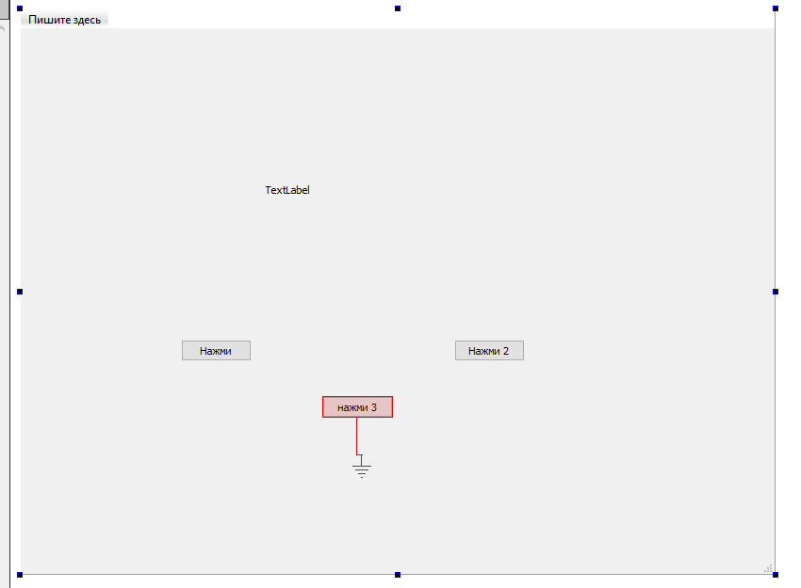
Рисунок 25

Откроется следующее окно(Рисунок 26)
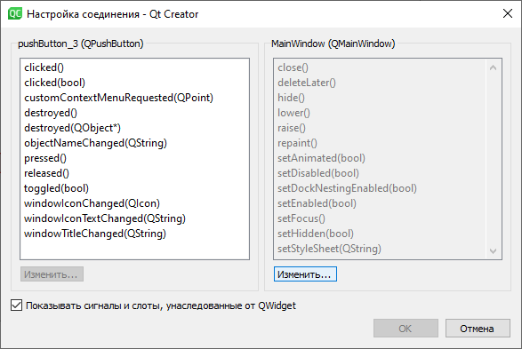
Рисунок 26
Нажимаем кнопку изменить и щелкаем на плюсик (Рисунок 27)
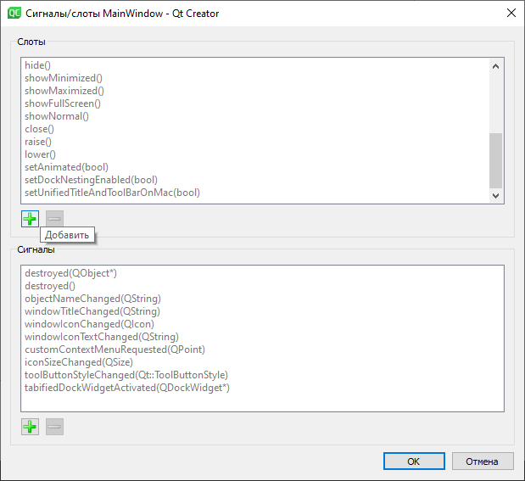
Рисунок 27
Появится новый слот с именем (Рисунок 28)
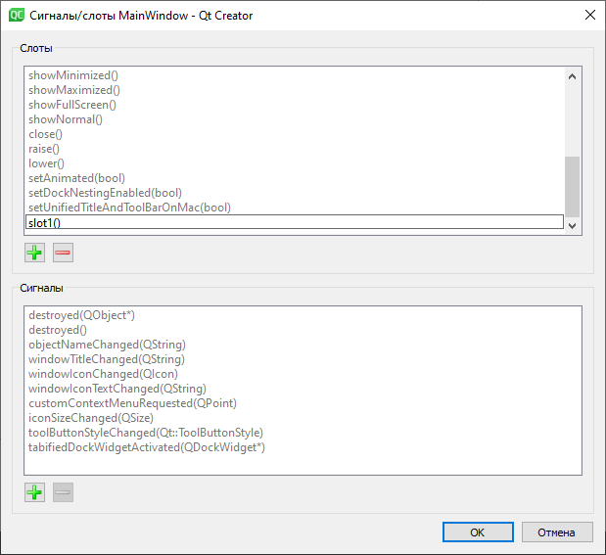
Рисунок 28
Нажимаем «ОК» и переходим на предыдущее окно (Рисунок 26), далее щелкаем на нужный сигнал, например «clicked()» и после этого в правом окошке связываем с созданным слотом и нажимаем кнопку «ОК»(Рисунок 29)
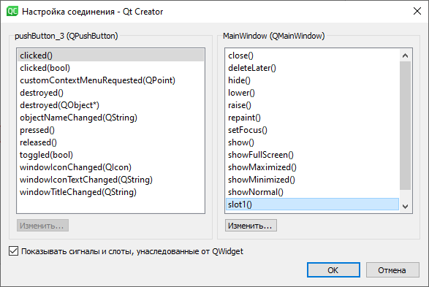
Рисунок 29
После этого переходим в заголовочный файл (файл интерфейса) класса MainWindow и в слоты добавляем наш слот (Рисунок 30)
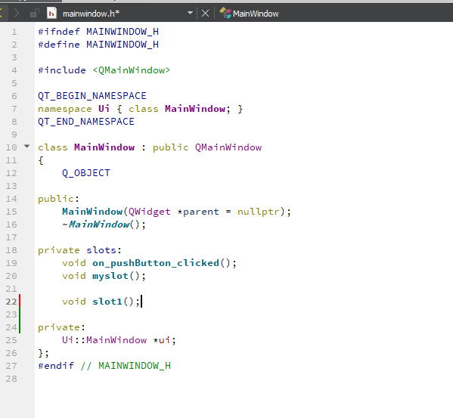
Рисунок 30
И теперь напишем реализацию (Рисунок 31)
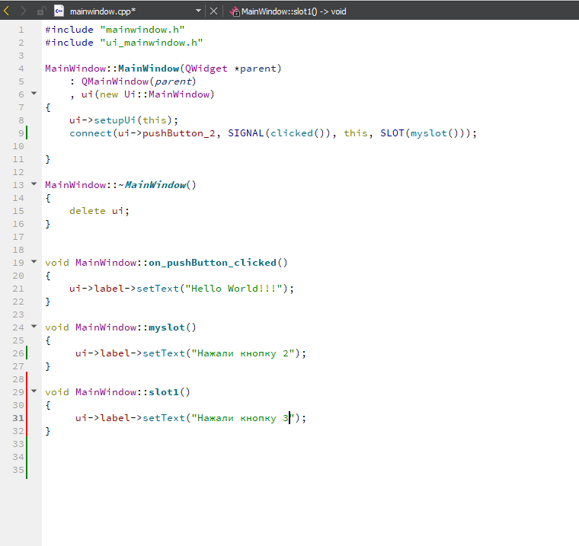
Рисунок 31
Получаем следующий результат (Рисунок 32)
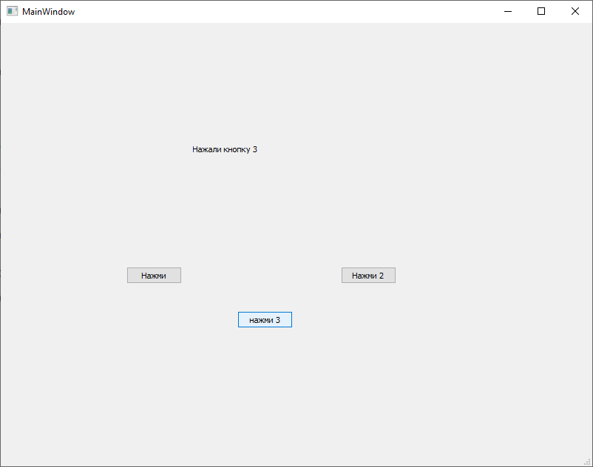
Рисунок 32

СЕРВЕР БАЗ ДАННЫХ SQL SERVER
SQL server - это система управления базами данных, в работе с которой используется язык программирования SQL.
СУБД SQL server используются для создания, размещения, хранения и управления реляционными (табличными) базами данных на специальных серверах или в облаке. Они работают через настольные приложения и web-сайты. К основным преимуществам их функционирования относятся:
- высокоскоростной доступ к данным, обеспечиваемый надежной клиент-серверной архитектурой СУБД;
- простота работы и администрирования, обусловленные понятной структурой языка программирования SQL;
- безопасность хранения информации в БД - благодаря возможности шифрования данных и резервного копирования.
Специфика работы сервера базы данных SQL server заключается в транзакционной обработке данных. Это означает, что по каждому запросу от СУБД обрабатывается и сохраняется небольшое количество информации.
Применение SQL server позволяет автоматизировать решение различных бизнес-задач, поддерживать проведение аналитики данных в режиме онлайн, отслеживать направление ресурсов СУБД, управлять транзакциями (операциями по обработке данных).

Теперь создадим базу данных для хранения нужной нам информации
Для этого откроем Microsoft Management Studio после открытия нажимаем на кнопку «Соеденить». Далее в левом окне находим «Базы данных» (Рисунок 33) щелкаем по ним правой кнопкой мыши и выбираем «создать».
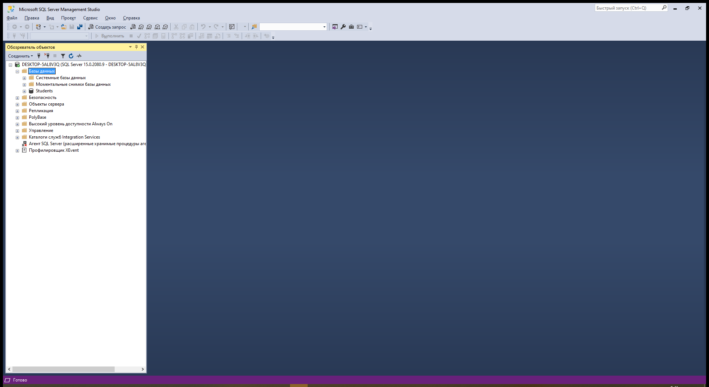
Рисунок 33
Называем нашу базу и нажимаем «ОК»
Саму таблицу мы будем создавать внутри кода. Поэтому перейдем снова в Qt creator. Я буду дорабатывать тот же пример, что был выше, Вы можете начать новый проект.

Работа с базами данных в Qt
Qt дает возможность создания платформо-независимых приложений для работы с базами данных, используя стандартные СУБД. Qt включает «родные» драйвера для Oracle, Microsoft SQL Server, Sybase Adaptive Server, IBM DB2, PostgreSQL, MySQL и ODBC-совместимых баз данных. Qt включает специфичные для баз данных виджеты, а также поддерживает расширение для работы с базами данных любых встроенных или отдельно написанных виджетов.

Работа с базами данных в Qt происходит на различных уровнях:
1.Слой драйверов — Включает классы QSqlDriver, QSqlDriverCreator, QSqlDriverCreatorBase, QSqlDriverPlugin и QSqlResult. Этот слой предоставляет низкоуровневый мост между определенными базами данных и слоем SQL API.
2.Слой SQL API — Этот слой предоставляет доступ к базам данных. Соединения устанавливаются с помощью класса QSqlDatabase. Взаимодействие с базой данных осуществляется с помощью класса QSqlQuery. В дополнение к классам QSqlDatabase и QSqlQuery слой SQL API опирается на классы QSqlError, QSqlField, QSqlIndex и QsqlRecord.
3.Слой пользовательского интерфейса — Этот слой связывает данные из базы данных с дата-ориентироваными виджетами. Сюда входят такие классы, как QSqlQueryModel, QSqlTableModel и QSqlRelationalTableModel.
Чтобы получить доступ к базе данных с помощью QSqlQuery и QSqlQueryModel, необходимо создать и открыть одно или более соединений с базой данных.
Qt может работать со следующими базами данных (из-за несовместимости с GPL лицензией, не все плагины поставляются с Qt Open Source Edition):
QDB2 — IBM DB2 (версия 7.1 и выше
QIBASE — Borland InterBase
QMYSQL — MySQL
QOCI — Драйвер Oracle Call Interface
QODBC — Open Database Connectivity (ODBC) — Microsoft SQL Server и другие ODBC-совместимые базы данных
QPSQL — PostgreSQL (версия 7.3 и выше)
QSQLITE2 — SQLite версии 2
QSQLITE — SQLite версии 3
QTDS — Драйвер Sybase Adaptive Server

Для сборки плагина драйвера, которые не входят в поставку Qt нужно иметь соответствующую клиентскую библиотеку для используемой СУБД.

Соединиться с базой данных можно вот так:
db = QSqlDatabase::addDatabase("QODBC3");
db.setDatabaseName("DRIVER={SQL Server};SERVER=DESKTOP-5AL8V3Q;DATABASE=Example;Trusted_Connection=yes;");

Выполнение инструкций SQL
Класс QSqlQuery обеспечивает интерфейс для выполнения SQL запросов и навигации по результирующей выборке.
Для выполнения SQL запросов, просто создают объект QSqlQuery и вызывают QSqlQuery::exec(). Например, вот так:
QSqlQuery query1(db); // объект для работы с запросами
query.exec( "CREATE TABLE Derevo ("
"id INTEGER NOT NULL,"
"name VARCHAR(255) NOT NULL "

" );"); // создаем таблицу

query.prepare("INSERT INTO Derevo ( id, name ) "
"VALUES (?,? );"); // создаем запрос на внесение данных в таблицу
query.addBindValue( 50); // заносим данные в таблицу
query.exec("SELECT * FROM Derevo;")) // создаем запрос для работы с данными из таблицы
id = obj->query.value(rec.indexOf("id")).toString(); // получаем данные из таблицы и сохраняем в переменных

Пример работы с запросами из Qt
Нам нужно создать дополнительный класс для работы с базой, у меня это класс database (Рисунок 34)
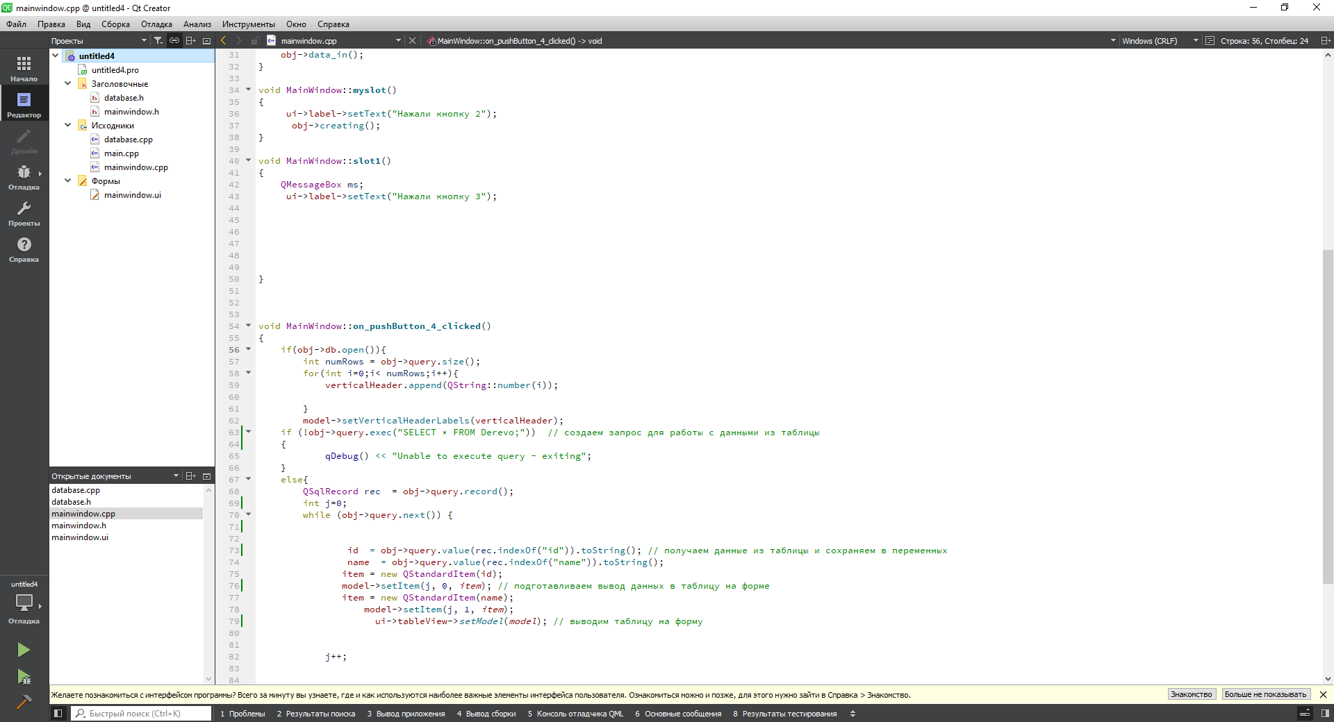
Рисунок 34
Для того чтобы его создать жмем на имя проекта правой кнопкой мыши и нажимаем добавить(Рисунок 35)
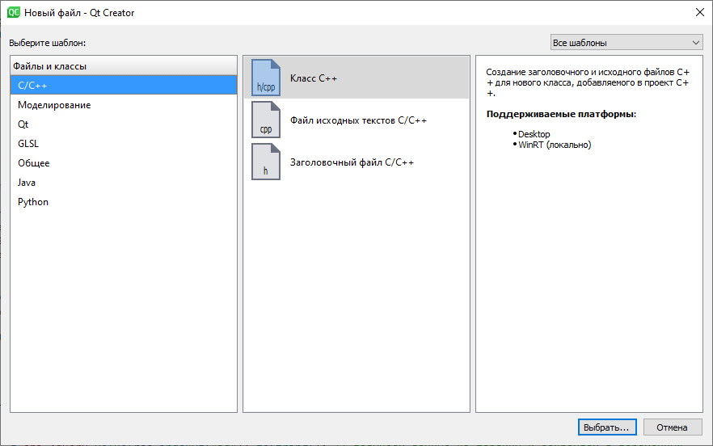
Рисунок 35
Выбираем как класс и нажимаем выбрать, после этого зададите имя класса и нажмете «ок»
После этого нужно реализовать соединение и запросы с помощью методов которые я описал ранее(код в приложении).
Далее нужно выводить данные в таблицу на форме перейдем на форму «mainwindow.ui»
И переместим на нее элемент «Table View» , а так же добавим дополнительную кнопку(Рисунок 36).
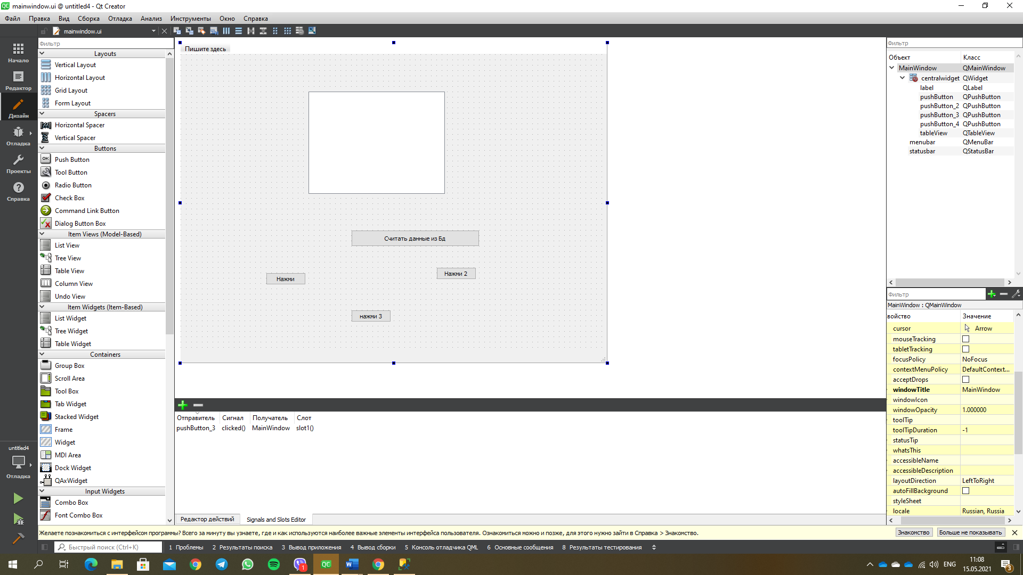
Рисунок 36
Далее нужно работать с данной таблицей для этого воспользуемся операторами:
QStringList horizontalHeader; // объект для создания строк в таблице на форме
QStandardItem *item; // указатель для работы с моделью для таблицы
QStandardItemModel *model; // модель для работы с таблицей
QStringList verticalHeader; // объект для создания столбцов в таблице на форме
horizontalHeader.append("name"); // имена столбцов
model->setHorizontalHeaderLabels(horizontalHeader); // запоминаем имя столбцов
model->setItem(j, 0, item); // подготавливаем вывод данных в таблицу на форме
ui->tableView->setModel(model); // выводим таблицу на форму
Полный код представлен в приложении.
В результате получим следующее(Рисунок 37)
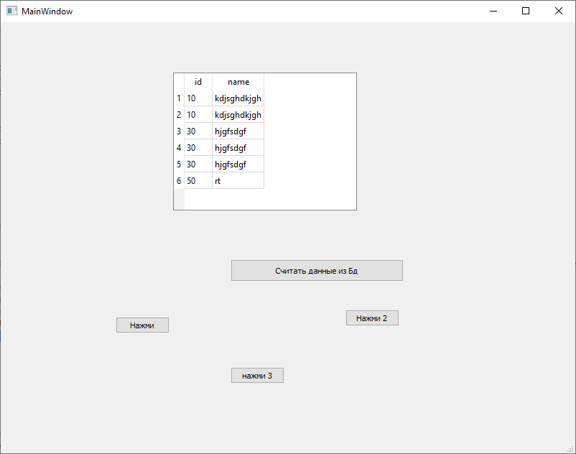
Рисунок 37

Задание: Рассмотрите пример. Используя данные лаборторной работы №5 создать класс работы с деревом с использованием библиотеки QT. Класс должен уметь считать данные с файла или поля на форме. Так же реализовать отдельный класс для работы с базой данных и с помощью него создать таблицу в базе и заполнить её данными, в дальнейшем данные выводить на форму.

ПРИМЕЧАНИЕ!
В случае работы в версией Qt 5 и ниже, по умолчанию используется qmake. В проекте в этом случае имеется файл с расширением .pro, для того, чтобы работала библиотека для подключения БД, нужно в данном файле дописать в первой строке sql:
QT += core gui sql
Также следует отметить, в случае работы на Qt6 и выше
В случае работы в версией Qt 6 и выше, по умолчанию используется сmake. В проекте в этом случае имеется файл CmakeList.txt, для того, чтобы работала библиотека для подключения БД
1)нужно в данном файле найти строки с find_package и дописать еще одну:
find_package(Qt6 REQUIRED COMPONENTS Sql)
2)нужно в данном файле найти строки target_link_libraries и дописать еще одну:
target_link_libraries(mytarget PRIVATE Qt6::Sql)
Также в 6 версии при добавлении класса имена .h и .cpp файлов нужно указать в CmakeList.txt в блоке set(PROJECT_SOURCES) чтобы они появились в проекте.
Приложение
mainwindow.h
#ifndef MAINWINDOW_H
#define MAINWINDOW_H

#include "database.h"
#include <QMainWindow>
#include <qsqltablemodel.h>
#include "QStandardItem"
#include "QStandardItemModel"

QT_BEGIN_NAMESPACE
namespace Ui { class MainWindow; }
QT_END_NAMESPACE

class MainWindow : public QMainWindow
{
Q_OBJECT

public:
MainWindow(QWidget *parent = nullptr);
~MainWindow();
database *obj;
QStringList horizontalHeader; // объект для создания строк в таблице на форме
QStandardItem *item; // указатель для работы с моделью для таблицы
QStandardItemModel *model; // модель для работы с таблицей
QString id;
QString name;
QStringList verticalHeader; // объект для создания столбцов в таблице на форме

private slots:
void on_pushButton_clicked();
void myslot();
void slot1();

void on_pushButton_4_clicked();

private:
Ui::MainWindow *ui;

};
#endif // MAINWINDOW_H

mainwindow.cpp
#include "mainwindow.h"
#include "ui_mainwindow.h"
#include "database.h"
#include<QDebug>
#include "QStandardItem"

MainWindow::MainWindow(QWidget *parent)
: QMainWindow(parent)
, ui(new Ui::MainWindow)
{
ui->setupUi(this);
connect(ui->pushButton_2, SIGNAL(clicked()), this, SLOT(myslot()));
obj = new database();

model= new QStandardItemModel();
horizontalHeader.append("id");
horizontalHeader.append("name"); // имена столбцов
model->setHorizontalHeaderLabels(horizontalHeader); // запоминаем имя столбцов

}

MainWindow::~MainWindow()
{
delete ui;
}

void MainWindow::on_pushButton_clicked()
{
ui->label->setText("Hello World!!!");
obj->data_in();
}

void MainWindow::myslot()
{
ui->label->setText("Нажали кнопку 2");
obj->creating();
}

void MainWindow::slot1()
{
QMessageBox ms;
ui->label->setText("Нажали кнопку 3");

}

void MainWindow::on_pushButton_4_clicked()
{
if(obj->db.open()){
int numRows = obj->query.size();
for(int i=0;i< numRows;i++){
verticalHeader.append(QString::number(i));

}
model->setVerticalHeaderLabels(verticalHeader);
if (!obj->query.exec("SELECT * FROM Derevo;")) // создаем запрос для работы с данными из таблицы
{
qDebug() << "Unable to execute query - exiting";
}
else{
QSqlRecord rec = obj->query.record();
int j=0;
while (obj->query.next()) {

id = obj->query.value(rec.indexOf("id")).toString(); // получаем данные из таблицы и сохраняем в переменных
name = obj->query.value(rec.indexOf("name")).toString();
item = new QStandardItem(id);
model->setItem(j, 0, item); // подготавливаем вывод данных в таблицу на форме
item = new QStandardItem(name);
model->setItem(j, 1, item);
ui->tableView->setModel(model); // выводим таблицу на форму

j++;

}
ui->tableView->resizeRowsToContents(); // делаем ресайзы под контент
ui->tableView->resizeColumnsToContents();

}
}
else{
qDebug() << "База не открывается!";
}

}
database.h
#ifndef DATABASE_H
#define DATABASE_H

#include <QMainWindow>
#include <QObject>
#include <QWidget>
#include <QSqlDatabase>
#include <QSqlQuery>
#include <QSqlRecord>
#include <QSqlError>
#include <QMessageBox>
#include <QDate>

class database : public QObject
{
Q_OBJECT
public:
database();

QMessageBox ms;
QSqlDatabase db;
QSqlQuery query;
void creating();
int x = 10;
QString s = "kdjsghdkjgh";
void data_in();
};

#endif // DATABASE_H
database.cpp
#include "database.h"
#include <QVariant>
#include <QDebug>

database::database()
{
db = QSqlDatabase::addDatabase("QODBC3"); // соединение с базой данных
db.setDatabaseName("DRIVER={SQL Server};SERVER=DESKTOP-5AL8V3Q;DATABASE=Example;Trusted_Connection=yes;"); // указываем параметры базы

QSqlQuery query1(db); // объект для работы с запросами
query=query1;

}

void database:: creating()
{

db.open(); // открываем базу данных
if(db.open()){
query.exec( "CREATE TABLE Derevo ("
"id INTEGER NOT NULL,"
"name VARCHAR(255) NOT NULL "

" );"); // создаем таблицу
} else {
qDebug()<<"нет";
}

db.close(); // закрываем базу данных

}

void database :: data_in(){

if(db.open()){

bool ok = query.prepare("INSERT INTO Derevo ( id, name ) "
"VALUES (?,? );"); // создаем запрос на внесение данных в таблицу
query.addBindValue( 50); // заносим данные в таблицу
query.addBindValue( "rt");
if (ok){
query.exec();
qDebug()<<"all normal";
}
else
qDebug()<<query.lastError();

}
db.close();
}

